Chapitre 13
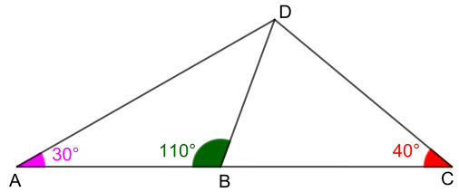
Exercice 1 Comprendre les codages sur une figure
Sur la figure ci-contre, les points A, B et C sont alignés.
On se propose de tirer des conséquences des informations codées sur la figure.

Peut-on reconnaître des triangles semblables à l’aide de leurs angles ?

Oui, ils sont semblables si les deux triangles ont deux angles deux à deux de même mesure.

a. Recopier et compléter : « La somme des angles du triangle ABD est égale à … .
Donc $\hat{ADB}$ = ...° – ( ...° + ...° ) = ...° = $\hat{…}$ ».
b. Quel angle les triangles ABD et ADC ont-ils en commun ?
c. Que peut-on dire alors des triangles ABD et ADC ?

a. Reconnaître deux triangles semblables de cette figure.
b. Expliquer pourquoi AD² = AB × AC.

Démontrer que le triangle BCD est isocèle.

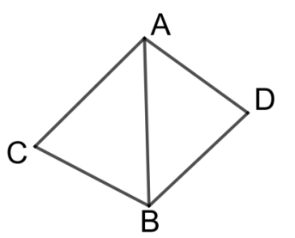
Exercice 2 Étudier une configuration

ABC et ABD sont deux triangles déformables.
On se propose d’étudier cette configuration.

On suppose que AB = 4 cm ; BC = 3,5 cm ; AC = 5 cm ; BD = 3,2 cm et AD = 2,8 cm.
Comment prouver que deux triangles sont semblables
à l’aide des longueurs
de leurs côtés ?

Facile ! On prouve que les longueurs de leurs côtés sont deux à deux proportionnelles.

a. Ranger les longueurs des triangles ABC et ABD dans l’ordre croissant.
b. Recopier et compléter : « $\frac{BC}{AD}$ = $\frac{…}{…}$, $\frac{AB}{…}$ = $\frac{…}{…}$, $\frac{AC}{…}$ = $\frac{…}{…}$ ».
Vérifier l’égalité de ces trois rapports.
c. Expliquer pourquoi les triangles ABC et ABD sont semblables, puis préciser les angles homologues.

On suppose que les triangles ABC et ABD sont semblables et que les sommets A et B sont respectivement homologues à B et D.
De plus :
AB = 3,5 cm ; BC = 2,8 cm ; AC = 4,9 cm.
Calculer la longueur BD, en cm.

On suppose que les triangles ABC et ABD sont semblables et que les côtés [AB] et [BD] sont homologues ainsi que les côtés [BC] et [AD].
De plus : AC = 9 cm ; BC = 7,5 cm et AD = 4 cm.
Calculer le périmètre, en cm, du triangle ABD.

